**الصف الخامس ورقة عمل (4): الأعداد السالبة + حل المسائل انشاء جدول**

اسم الطالب:-.............................................. الشعبة: ..........

**السؤال الأول: ضع دائرة حول رمز الإجابة الصحيحة: -**

1) العدد الصحيح الذي تمثله العبارة الآتية ( درجات مئوية تحت الصفر) هو:

أ) ب) ج)

2) العدد الصحيح الذي تمثله العبارة الآتية (ربح احمد 100 دينار) هو:

أ) 100 ب) 0 ج)

b

a

 a

 d

 c

3) العدد الصحيح الذي يمثله الطابق صاحب الحرف (a) في الشكل:

أ) ب) 3 ج) 2

4) أي الاحرف الذي يمثله **(الطابق الأول تحت سطح الأرض)** هو:

أ) a ب) c ج) d

5) العدد ( 0 ) هو عدد ...........

أ) سالب ب) موجب ج) ليس سالب وليس موجب

** معتمدا على خط الأعداد التالي أجب عن الأفرع 6 و7



6) العدد الصحيح الذي يمثله الحرف (a) هو:

أ) ب) ج)

7) الحرف الذي يمثله العدد (5) هو:

أ) d ب) c ج) b

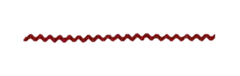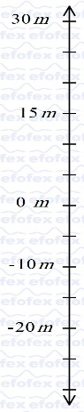

**السؤال الثاني: معتمداً على الشكل المجاور أجب عن الأسئلة الآتية:**

1) كم ينخفض الحوت عن سطح البحر؟ .............

2) العدد الصحيح الذي يمثله موقع الحوت؟ ...............

3) العدد الذي يمثله موقع الطائر؟ ........

4) ما الذي يمثله الصفر؟ .............................

5) ما الحيوانات التي نتخفض عن سطح الأرض؟ ...........................

**السؤال السادس: يريد ان يشتري أحمد دراجة هوائية ثمنها 35 دينار فإذا أراد أحمد الدفع بنوعين من فئتي 1 دينار و 5 دنانير، فأنشئ جدول يمثل كيف دفع ثمنها؟**

**اعداد المعلم: عمار أبو قويدر**